Зміна податкової адреси та порядок реєстрації Книг обліку
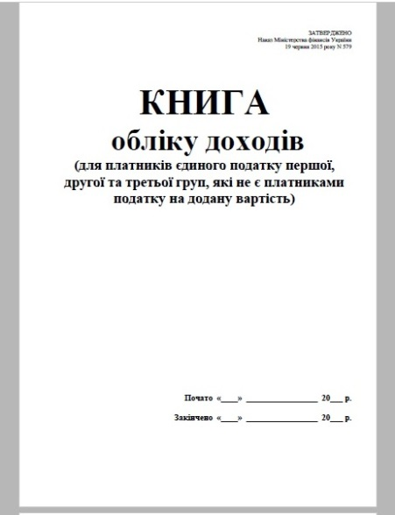
Згідно з п. 296.4 ст. 296 Податкового кодексу України від 02 грудня 2010 року № 2755-VI зі змінами та доповненнями (далі - Кодекс) податкова декларація подається до контролюючого органу за місцем податкової адреси.
У разі зміни податкової адреси платника єдиного податку останнім податковим (звітним) періодом за такою адресою вважається період, у якому подано до контролюючого органу заяву щодо зміни податкової адреси (п. 294.7 ст. 294 Кодексу).
Подання податкових декларацій фізичною особою – підприємцем – платником єдиного податку та сплата єдиного податку за наступні податкові (звітні) періоди здійснюється до контролюючого органу за місцем нової податкової адреси (місцем проживання).
Порядок ведення книги обліку доходів платників єдиного податку першої і другої груп та платників єдиного податку третьої групи, які не є платниками податку на додану вартість, та Порядок ведення книги обліку доходів і витрат платників єдиного податку третьої групи, які є платниками податку на додану вартість, затверджені наказом Міністерства фінансів України від 19.06.2015 № 579 (далі - Порядки).
Відповідно до п. 2 Порядків книга обліку доходів (доходів і витрат) (далі – книга) ведеться за вибором платника податку в паперовому або електронному вигляді.
У разі обрання платником податку ведення книги в паперовому вигляді книга прошнурована, пронумерована безоплатно реєструється в контролюючому органі. Книга засвідчується підписом керівника або заступника керівника контролюючого органу та скріплюється печаткою (п. 3 Порядків).
У разі обрання платником податку ведення книги в електронній формі контролюючий орган за основним місцем обліку реєструє заяву про обрання способу ведення книги в електронній формі в реєстрі поданих заяв та протягом 3 робочих днів формує і надсилає платнику податку повідомлення про реєстрацію книги із зазначенням реєстраційного номера книги та дати її реєстрації (п. 4 Порядків).
Дані книги заповнюються у гривнях з копійками та використовуються платником податку для заповнення податкової декларації платника єдиного податку (п. 8 Порядків).
Отже, у разі зміни податкової адреси (місця проживання), пов’язаної зі зміною адміністративного району, фізичній особі – підприємцю - платнику єдиного податку необхідно зареєструвати нову книгу у контролюючому органі за новим місцем обліку.
У разі зміни податкової адреси (місця проживання) в межах одного адміністративного району фізична особа – підприємець - платник єдиного податку продовжує здійснювати записи наростаючим підсумком у зареєстрованій книзі.
З зазначеним роз’ясненням можна ознайомитися, скориставшись Загальнодоступним інформаційно-довідковим ресурсом ДФС України (ЗІР), категорія 107.07 (http://zir.sfs.gov.ua/).
Сектор організації роботи Чернігівської ОДПІ

